Recunoaşterea reciprocă II.
Decizia-cadru a Consiliului 2009/829/JAI din 23 octombrie 2009 privind aplicarea, între statele membre ale Uniunii Europene, a principiului recunoașterii reciproce în materia deciziilor privind măsurile de supraveghere judiciară ca alternativă la arestarea preventivă
Culegere de speţe – Ghid pentru formatori

Autor:
Daniel Constantin Motoi
Judecător,
Judecătoria Sectorului 4 Bucureşti, Tribunalul Bucureşti

Cuprins

A. Cazuri 1
I. Ipoteză introductivă; Întrebări 1
II. Exerciţii 2
III. Speţă; Întrebări 2

B. Informaţii suplimentare pentru formatori cu privire la cazuri 4

C. Abordare metodologică 4
I. Ideile generale şi temele principale 4
II. Grupuri de lucru şi structura seminarului 5
III. Materiale suplimentare 5

D. Rezolvări 6

Anexă 20
Recunoaşterea reciprocă II.
A. I. Ipoteză introductivă
Să presupunem că un inculpat a săvârşit o infracţiune pe teritoriul statului dumneavoastră, iar organul judiciar competent (în conformitate cu dispoziţiile legislaţiei naţionale – procuror, judecător de drepturi şi libertăţi, instanţa, etc.) doreşte să ia/să solicite o hotărâre privind supravegherea obligaţiilor impuse, ca o alternativă la arestarea preventivă în cursul procesului penal (chiar dacă, de exemplu, sunt îndeplinite condiţiile privind luarea măsurii arestării preventive).
Întrebări:
- Există astfel de alternative la arestarea preventivă în cursul procesului penal în sistemul de drept existent în statul dumneavoastră? Vă rugăm să le menţionaţi şi să le descrieţi succint.
- În cazul în care există astfel de măsuri alternative în sistemul dumneavoastră de drept, acestea sunt aplicabile în aceleaşi condiţii faţă de inculpatul care domiciliază pe teritoriul unui alt stat membru şi a săvârşit o infracţiune, cu privire la care competenţa de soluţionare revine autorităţilor judiciare din statul dumneavoastră? Există dispoziţii speciale privind inculpatul care domiciliază pe teritoriul unui alt stat membru? Vă rugăm să le menţionaţi şi să le descrieţi succint.
- În cazul în care autoritatea competentă din statul dumneavoastră impune anumite măsuri de supraveghere inculpatului, este posibil, în conformitate cu dispoziţiile legislaţiei dumneavoastră, să se solicite transferul supravegherii obligaţiilor impuse, astfel încât inculpatul care domiciliază într-un alt stat membru să fie monitorizat în statul său de autorităţile competente pe parcursul desfăşurării procesului penal din statul dumneavoastră? Care este instrumentul legal aplicabil în acest caz?

A. II. Exerciţii:
Identificaţi, atât autorităţile competente executante, cât şi limba în care urmează a fi completat Certificatul (pentru cauze penale):
1. O autoritate germană competentă intenţionează să transfere supravegherea persoanei condamnate A.N. care domiciliază în Bruxelles, Belgia.
Autoritatea competentă:
Limba:

2. O autoritate franceză competentă intenţionează să transfere supravegherea inculpatului B.C. care domiciliază în Vigo, Spania.
Autoritatea competentă:
Limba:

3. O autoritate spaniolă competentă intenţionează să transfere supravegherea inculpatului M.M. care domiciliază în Viena, Austria.
Autoritatea competentă:
Limba:

A. III. Speţă:
A.W., cetăţean austriac, cu domiciliul în Viena, Austria a fost într-o vacanţă de două săptămâni în Braşov, România pentru a vizita nişte prieteni români. La data de 6 ianuarie 2020, A.W. s-a deplasat, împreună cu prietenii săi, într-un bar din Braşov. La un moment dat, A.W. a avut o altercaţie verbală cu o altă persoană, începând să se ameninţe reciproc. A.W., pe fondul unei stări de nervozitate, a lovit persoana vătămată A.B. cu o sticlă în cap. A.B. a căzut inconştient, moment în care A.W. a fugit din incinta barului. A.B. a fost transportat la un spital local, unde a rămas internat două săptămâni.
Raportul de expertiză medico-legală emis a arătat faptul că A.B. a suferit leziuni traumatice ce au necesitat 100 zile de îngrijiri medicale pentru vindecare.
În conformitate cu legislaţia penală din România, fapta săvârşită constituie infracţiunea de vătămare corporală prevăzută la art. 194 C. pen. (maximul special al pedepsei este de 7 ani închisoare).

La data de 10 ianuarie, A.W. a formulat plângere la Parchetul de pe lângă Judecătoria Braşov.
A.W. a recunoscut săvârşirea infracţiunii însă a arătat că a fost provocat de către persoana vătămată A.B. şi către de prietenii acesteia, reacţia sa fiind necontrolată.
Având în vedere gravitatea infracţiunii săvârşite şi faptul că A.W. domiciliază în Austria, procurorul român de caz doreşte să ia o măsură preventivă împotriva inculpatului A.W., respectiv măsura controlului judiciar pentru o durată de 60 zile, perioadă în care acesta are următoarele obligaţii:
a) să se prezinte la Parchetul de pe lângă Judecătoria Braşov sau la instanţă ori de câte ori este chemat.
b) să informeze de îndată organul judiciar desemnat cu supravegherea sa cu privire la schimbarea locuinţei.
c) să se prezinte la organul de poliţie desemnat cu supravegherea sa conform programului de supraveghere întocmit sau ori de câte ori este chemat.
d) să nu se apropie la o distanţă mai mică de 200 metri de persoana vătămată A.B.
Întrebări:
- Poate fi efectuată supravegherea obligaţiilor impuse lui A.W. în Austria?
- Care sunt condiţiile privind transmiterea către un alt stat membru a unei hotărâri referitoare la supravegherea obligaţiilor? În speţa noastră este necesar consimţământul prealabil a lui A.W. în acest sens?
- Este obligatoriu pentru autoritatea competentă să înainteze o hotărâre privind supravegherea obligaţiilor către autorităţile competente ale unui alt stat membru?
- Identificaţi autorităţile competente din cele două state implicate în posibilul transfer al supravegherii obligaţiilor impuse inculpatului A.W.
- Cum vor proceda în acest caz autorităţile implicate, respectiv cele emitente, pe de o parte, şi cele executante, pe de altă parte?
- Care sunt provocările pe care le-ar putea întâmpina autorităţile emitente şi cele executante, şi cum le vor putea depăşi?
- Care sunt avantajele realizării unui astfel de transfer al supravegherii obligaţiilor?

Partea B. Informaţii suplimentare pentru formatori cu privire la cazuri
A. III. Speţă:
- Speţa va fi analizată în conformitate cu dispoziţiile legislaţiei statului în care are loc seminarul (cu excepţia Irlandei).
- Dacă seminarul are loc în Austria, statele membre, atât cel emitent, cât şi cel executant, vor fi schimbate între ele, iar inculpatul va domicilia în Bucureşti, România, aflându-se în vizită în Austria).
Partea C. Abordarea metodologică
- Ideile generale şi temele principale
Ideea acestui material de formare este de a familiariza personalul din instanţele judecătoreşti ale statelor membre cu instrumentele legale privind cooperarea judiciară aplicabile la nivel european în privinţa monitorizării măsurilor de supraveghere impuse.
De cele mai multe ori, personalul instanţelor judecătoreşti are de îndeplinit sarcini administrative, de la completarea formularului prevăzut în dispoziţiile instrumentului legal aplicabil, identificarea autorităţii competente căreia trebuie trimis formularul, traducerea formularului, solicitarea sau transmiterea de informaţii suplimentare privind cooperarea judiciară.
În consecinţă, următoarele aspecte vor fi analizate în cadrul seminarelor:
1. Domeniul de aplicare al Decizie-cadru a Consiliului 2009/829/JAI privind aplicarea, între statele membre ale Uniunii Europene, a principiului recunoașterii reciproce în materia deciziilor privind măsurile de supraveghere judiciară ca alternativă la arestarea preventivă.
2. Familiarizarea cu structura generală a Deciziei-cadru a Consiliului 2009/829/JAI.
3. Identificarea unora dintre provocările cu care se pot confrunta, atât autorităţile emitente, cât şi cele executante, în momentul solicitării transferului monitorizării măsurilor de supraveghere.
4. Subliniaţi avantajele transferului hotărârii privind monitorizarea măsurilor de supraveghere.
5. Înţelegerea unor probleme practice ce se pot ivi, atât înainte, cât şi după realizarea transferului supravegherii.
6. Informaţii administrative: Cum ar trebui să procedeze o autoritate emitentă într-o anumită situaţie? Ce limbă trebuie să folosească? Cum poate identifica autoritatea emitentă autoritatea competentă din statul membru căreia trebuie să-i trimită cererea?

- Grupuri de lucru şi structura seminarului
Seminarul va debuta cu Ipoteza introductivă care are rolul de a atrage atenţia participanţilor cu privire la Decizia-cadru a Consiliului 2009/829/JAI privind aplicarea, între statele membre ale Uniunii Europene, a principiului recunoașterii reciproce în materia deciziilor privind măsurile de supraveghere judiciară ca alternativă la arestarea preventivă. Rezolvarea ipotezei introductive şi a întrebărilor ar trebui să dureze aprox. 15-20 minute.
După Ipoteza introductivă, formatorul va realiza o prezentare succintă (Power point) evidenţiind aspectele esenţiale ale Deciziei-cadru a Consiliului 2009/829 – obiective, definiţii, condiţiile aplicării, temeiuri pentru recunoaştere, termene limită, transpunerea, legea aplicabilă, hotărâri ulterioare, obligaţii şi comunicări (aprox. 15-20 min).
O pauză de 10 minute este recomandată la acest moment.
Rezolvarea exerciţiilor de la punctul A.II ar trebui să dureze aprox. 15 minute, acestea având rolul de a-i ajuta pe participanţi să înţeleagă mecanismul identificării autorităţii competente şi a limbii ce urmează a fi folosită pentru completarea Certificatului.
Speţa oferă posibilitatea înţelegerii Deciziei-cadru a Consiliului 2009/829/JAI. Participanţii vor lucra în grupe de câte 5-6 şi vor avea un laptop cu conexiune la internet pentru a răspunde la întrebări. Rezolvarea Speţei nr. 2 ar trebui să dureze aprox. 2 ore.
Orice întrebări rămase ar trebui discutate la finalul seminarului (pentru aprox. 5-10 minute).
Pentru soluţionarea speţelor, organizatorii ar trebui să încerce să formeze grupuri de lucru în componenţa cărora să intre participanţi cu acelaşi nivel de experienţă în lucrul cu Decizia-cadru a Consiliului 2009/829.

- Materiale suplimentare
Participanţilor le va fi pusă la dispoziţie o copie a Deciziei-cadru a Consiliului, inclusiv formularele prevăzute în Anexele I şi II. De asemenea, ar fi util ca participanţii să aibă asupra lor sau să aibă acces la dispoziţiile naţionale de implementare a Deciziei-cadru a Consiliului.

Partea D. Rezolvări
A. I. Ipoteza introductivă:
Î1: Există astfel de alternative la arestarea preventivă în cursul procesului penal în sistemul de drept existent în statul dumneavoastră? Vă rugăm să le menţionaţi şi să le descrieţi succint.
Pentru a răspunde la această întrebare, participanţii vor indica şi vor descrie succint măsurile prevăzute în legislaţia lor naţională, ca alternativă la arestarea preventivă.
Î2: În cazul în care există astfel de măsuri alternative în sistemul dumneavoastră de drept, acestea sunt aplicabile în aceleaşi condiţii faţă de inculpatul care domiciliază pe teritoriul unui alt stat membru şi a săvârşit o infracţiune, cu privire la care competenţa de soluţionare revine autorităţilor judiciare din statul dumneavoastră? Există dispoziţii speciale privind inculpatul care domiciliază pe teritoriul unui alt stat membru? Vă rugăm să le menţionaţi şi să le descrieţi succint.
Ulterior indicării măsurilor alternative, participanţii vor menţiona dacă astfel de măsuri sunt aplicabile, în aceleaşi condiţii, în cazul unui inculpat domiciliat într-un alt stat membru. În acest sens, participanţii vor indica dispoziţiile naţionale (de asemenea, aceştia vor menţiona dacă există dispoziţii speciale privind un inculpat care domiciliază într-un alt stat membru).
Î3: În cazul în care autoritatea competentă din statul dumneavoastră impune anumite măsuri de supraveghere inculpatului, este posibil, în conformitate cu dispoziţiile legislaţiei dumneavoastră, să se solicite transferul supravegherii obligaţiilor impuse, astfel încât inculpatul care domiciliază într-un alt stat membru să fie monitorizat în statul său de autorităţile competente pe parcursul desfăşurării procesului penal din statul dumneavoastră? Care este instrumentul legal aplicabil în acest caz?
În această situaţie sunt aplicabile dispoziţiile Deciziei-cadru a Consiliului 2009/829/JAI din 23 octombrie 2009 privind aplicarea principiului recunoaşterii reciproce în materia deciziilor privind măsurile de supraveghere judiciară ca alternativă la arestarea preventivă (Ordinul European de Supraveghere Judiciară) care trebuia transpusă în legislaţiile naţionale până la data de 1 decembrie 2012.
Decizia mai sus-menţionată a fost implementată de majoritatea statelor membre ale Uniunii Europene, cu excepţia Irlandei, care este în proces de implementare, deşi perioada s-a scurs.
Stadiul implementării Deciziei-cadru a Consiliului 2009/829/JAI din 23 octombrie 2009 este disponibil pe site-ul web al RJE – www.ejn-crimjust.europa.eu (în secţiunea dedicated to the CFD 2009/829/JHA)

Având în vedere faptul că principiul recunoaşterii reciproce ar trebui să se aplice şi în cursul urmăririi penale, acest instrument legal permite unei persoane care domiciliază într-un stat membru şi are calitatea de inculpat într-un proces penal într-un alt stat membru, să fie supravegheată de autorităţile statului în care este rezident pe tot parcursul procesului şi să nu fie tratat diferit faţă de tratamentul pe care l-ar fi avut dacă era rezident în statul în care se desfăşoară procesul penal.
Decizia-cadru are ca obiective principale promovarea, când este cazul, a măsurilor preventive neprivative de libertate în detrimentul celor ce presupun detenţia preventivă, chiar şi atunci când, în conformitate cu legislaţia aplicabilă în statul membru în cauză, detenţia preventivă nu a putut fi dispusă iniţial în scopul asigurării bunei desfăşurări a procesului penal, în special, a prezenţei inculpatului la judecată.
Măsurile prevăzute în Decizia-cadru a Consiliului ar trebui, de asemenea, să asigure consolidarea dreptului la libertate şi a prezumţiei de nevinovăţie în cadrul Uniunii Europene, precum şi consolidarea cooperării dintre statele membre în cazul în care inculpatului i se impun anumite obligaţii pe parcursul procesului penal.
Totuşi, Decizia-cadru a Consiliului nu conferă niciun drept vreunei persoane ca, în cursul procesului penal, să acceseze o măsură preventivă neprivativă de libertate în detrimentul unei ce presupune detenţia preventivă. Aceasta este o chestiune reglementată de legislaţia statului membru în care are loc procesul penal (art. 2 alin. 2 din Decizia-cadru a Consiliului).

La acest moment participanţii ar trebui să fie în măsură să identifice legislaţia naţională privind implementarea Deciziei-cadru a Consiliului 2009/829/JAI, astfel cum a fost comunicată în notificarea făcută Secretariatului General al Consiliului Uniunii Europene.
Informaţiile referitoare la implementarea Deciziei-cadru a Consiliului pentru fiecare stat membru este disponibilă pe site-ul web al RJE astfel cum a fost indicat mai sus.

A. II. Exerciţii:
Identificaţi, atât autorităţile competente executante, cât şi limba în care urmează a fi completat Certificatul (pentru cauze penale):

Pentru a identifica autorităţile competente vom folosi Atlasul disponibil pe site-ul web al RJE – www.ejn-crimjust.europa.eu selectaţi statul membru executant în calitate de ţară executantă şi 905. Execution of a Supervision Measure/Punerea în executare a unei măsuri de supraveghere (pe site nu apare varianta tradusă).
Referitor la limba de redactare a Certificatului, vom folosi secţiunea – Măsuri de supraveghere – Notificările fiecărui stat membru disponibile pe site-ul web al RJE.
Dacă nu există vreo notificare, în conformitate cu art. 24 din Decizia-cadru a Consiliului, va fi folosită limba oficială a statului membru.
Rezultatele ar trebui să fie:
1. O autoritate germană competentă intenţionează să transfere supravegherea persoanei condamnate A.N. care domiciliază în Bruxelles, Belgia.
Nume: Parket van de procureur des Konings te Brussel (Bureau CIS)- Parquet du procureur du Roi de Bruxelles (Bureau CIS)
Adresă: Portalis, Rue des Quatre bras, 4
Serviciu (Divizie):
Oraş: Bruxelles
Cod poştal: 1000
Număr de telefon:+32 (0)2 508 70 80
Telefon mobil:
Număr de fax: +32 (0)2 519 82 96
Adresă de mail: cis.bxl@just.fgov.be

În conformitate cu art. 24 din Decizia-cadru a Consiliului, limbile acceptate de autorităţile belgiene sunt: olandeză, franceză, germană şi engleză.

2. O autoritate franceză competentă intenţionează să transfere supravegherea inculpatului B.C. care domiciliază în Vigo, Spania.

Nume: Oficina Decanato of Vigo (para su reparto a los Juzgados de Instruccion)
Adresă: Lalín, 4
Serviciu (Divizie):
Oraş: Vigo
Cod poştal: 36209
Număr de telefon:+34986817168
Telefon mobil:

În conformitate cu art. 24 din Decizia-cadru a Consiliului, limba acceptată de autorităţile spaniole este spaniola.

3. O autoritate spaniolă competentă intenţionează să transfere supravegherea inculpatului M.M. care domiciliază în Viena, Austria.

Nume: Staatsanwaltschaft Wien
Adresă: Landesgerichtsstraße 11
Serviciu (Divizie):
Oraş: Viena
Cod poştal: 1082
Număr de telefon:+43 1 40127 0
Telefon mobil:
Număr de fax: +43 1 40127 306950
Adresă de mail:

O traducere în limba germană trebuie ataşată certificatului. Certificatele întocmite în alte limbi sunt acceptate pe bază de reciprocitate, cu alte cuvinte, în cazul în care statul emitent acceptă şi el certificate redactate în limba germană, în calitate de stat executant.

A. III. Speţă:
Î1: Poate fi efectuată supravegherea obligaţiilor impuse lui A.W. în Austria?
În speţa noastră, autorităţile competente române ar putea solicita transferul supravegherii obligaţiilor impuse lui A.W. către autorităţile competente austriece, iar instrumentul legal aplicabil este Decizia-cadru a Consiliului 2009/829/JAI din 23 octombrie 2009 privind aplicarea principiului recunoaşterii reciproce în materia deciziilor privind măsurile de supraveghere judiciară ca alternativă la arestarea preventivă (Ordinul European de Supraveghere Judiciară) care trebuia transpusă în legislaţiile naţionale până la data de 1 decembrie 2012.
Decizia-cadru a Consiliului mai sus-menţionată a fost implementată de cele două state membre (legea austriacă privind implementarea Deciziei-cadru a Consiliului a intrat în vigoare de la 1 august 2013, iar legea română privind implementarea Deciziei-cadru a Consiliului a intrat în vigoare de la 26 decembrie 2013).
Autorităţile competente române vor aplica dispoziţiile legislaţiei naţionale de implementare a Deciziei-cadru a Consiliului pentru a înainta hotărârea privind măsurile de supraveghere către autorităţile competente ale celorlalte state membre.
Î2: Care sunt condiţiile privind transmiterea către un alt stat membru a unei hotărâri referitoare la supravegherea obligaţiilor? În speţa noastră este necesar consimţământul prealabil a lui A.W. în acest sens?
- Art. 9 alin. 1 din Decizia-cadru a Consiliului prevede că o hotărâre privind măsurile de supraveghere impuse poate fi înaintată autorităţile competente ale statului membru pe teritoriul căreia persoana în cauză/inculpatul domiciliază, în situaţia în care aceasta, fiind informată despre obligaţiile impuse, consimte să se întoarcă în statul respectiv.
În acest paragraf putem identifica două condiţii care trebuie îndeplinite anterior înaintării hotărârii către un alt stat membru: inculpatul domiciliază în alt stat membru şi, după comunicarea obligaţiilor impuse, acesta consimte să se întoarcă în statul membru executant.
Decizia-cadru a Consiliului nu poate fi folosită fără consimţământul inculpatului. Inculpatul cu autorităţile competente din circumscripţia teritorială în care domiciliază, pe tot parcursul supravegherii respectării obligaţiilor impuse.
- Ca o excepţie, art. 9 alin. 2 din Decizia-cadru a Consiliului prevede faptul că autoritatea competentă a statului executant poate, la cererea inculpatului, să înainteze hotărârea privind măsurile de supraveghere autorităţii competente dintr-un stat membru, altul decât cel pe teritoriul căruia inculpatul domiciliază, cu condiţia ca această din urmă autoritate să fi fost de acord cu transmiterea hotărârii.
Pentru a putea fi înaintată o astfel de hotărâre către statul membru în care inculpatul îşi are reşedinţa, numai la cererea explicită a acestuia şi cu acordul statului membru, formulat în condiţiile impuse de dispoziţiile legale.
În momentul implementării Deciziei-cadru, statele membre stabilesc condiţiile în care autorităţile lor competente pot consimţi cu privire la înaintarea unei hotărâri referitoare la monitorizarea măsurilor de supraveghere, în cazul prevăzut la alin. 2.

Spre exemplu, referitor la art. 9 alin. 2, România, în calitate de stat executant, a notificat Secretariatul General al Consiliului Uniunii Europene în momentul implementării Deciziei-cadru a Consiliului că poate recunoaşte ordinul de supraveghere nu numai când persoana are reşedinţa în România, ci şi în cazul în care unul dintre membrii de familie este cetăţean român sau are reşedinţa în România, ori urmează să se implice în activităţi profesionale, de studiu sau specializare în România.
Spre exemplu, referitor la art. 9 alin. 2, Austria, în calitate de stat executant, a notificat Secretariatul General al Consiliului Uniunii Europene în momentul implementării Deciziei-cadru a Consiliului că poate recunoaşte supravegherea, indiferent dacă inculpatul are domiciliul/reşedinţa în Austria în cazul în care, datorită circumstanţelor concrete ale cauzei, între inculpat şi Austria există anumite legături/conexiuni care pot conduce la prezumţia că monitorizarea realizată în Austria va facilita reabilitarea socială şi reintegrarea inculpatului.

Î3: Este obligatoriu pentru autoritatea competentă să înainteze o hotărâre privind supravegherea obligaţiilor către autorităţile competente ale unui alt stat membru?
Art. 9 alin. 1 din Decizia-cadru a Consiliului prevede că o hotărâre privind monitorizarea măsurilor de supraveghere poate fi înaintată autorităţii competente a statului membru în care persoana îşi are reşedinţa, în cazul în care aceasta, fiindu-i comunicate obligaţiile impuse, consimte să revină pe teritoriul statului respectiv.
Termenul folosit în textul Deciziei-cadru a Consiliului “poate” fi înaintată ar putea induce ideea că este vorba despre o decizie arbitrară a autorității competente emitente dacă să înainteze o astfel de hotărâre privind măsurile de supraveghere unui alt stat membru pe teritoriul căreia persoana are reşedinţa. În această modalitate ar trebui să se procedeze în practică.
Acest alineat trebuie citit coroborat cu art. 22 din Decizia-cadru a Consiliului în care se prevede că atât autorităţile competente ale statului emitent, cât şi cele ale statului executant se consultă reciproc anterior emiterii, sau, cel mai târziu, înaintea înaintării unei hotărâri privind măsurile de supraveghere împreună cu certificatul.
Astfel, opţiunea privind înaintarea sau nu a unei hotărâri privind monitorizarea măsurilor de supraveghere trebuie să fie luată în cunoştinţă de cauză, în baza informaţiilor primite de la autorităţile competente ale statului executant.
Spre exemplu, autoritatea competentă a statului executant poate comunica:
- informaţii privind pericolul pe care îl poate prezenta inculpatul faţă de persoanele vătămate sau faţă de ordinea publică din statul membru executant,
- informaţii care permit verificarea identităţii şi a adresei de reşedinţă a inculpatului,
- alte informaţii necesare pentru asigurarea unei monitorizări eficiente şi fără probleme a măsurilor de supraveghere

Î4: Identificaţi autorităţile competente din cele două state implicate în posibilul transfer al supravegherii obligaţiilor impuse inculpatului A.W.
Conform art. 6 şi 7 din Decizia-cadru a Consiliului, fiecare stat membru poate, în conformitate cu legislaţia naţională, să desemneze autorităţile competente astfel cum prevede instrumentul juridic.
Autorităţile competente pot fi judiciare sau non-judiciare (cu excepţia dispoziţiilor care prevăd faptul că este obligatorie desemnarea unei autorităţi judiciare competente – ex. art. 18 alin. 1 lit. c) din Decizia-cadru a Consiliului).
Fiecare stat membru poate desemna o autoritate centrală sau, în cazul în care sistemul de drept permite, mai multe autorităţi centrale care să coordoneze/asiste autorităţile competente.
Un stat membru poate, dacă este necesar ca urmare a organizării sistemului său intern de drept, să acorde autorităţii/autorităţilor centrale responsabilitatea privind transmiterea şi primirea hotărârilor privind măsurile de supraveghere, împreună cu certificatele menţionate în art. 10, precum şi celelalte comunicări în legătură cu acestea. Prin urmare, toate comunicările, consultările, schimburile de informaţii, anchetele şi notificările dintre autorităţile competente pot fi efectuate, după caz, cu ajutorul autorităţii/autorităţilor statului membru în cauză (art. 7 alin. 4 din Decizia-cadru a Consiliului).
Autorităţile competente pot fi regăsite here (notificările fiecărui stat membru făcute în momentul implementării Deciziei-cadru a Consiliului).

- Autoritatea competentă română va înainta hotărârea privind măsurile de supraveghere, în conformitate cu legislaţia naţională de implementare a Deciziei-cadru a Consiliului 2009/829/JAI, respectiv organul judiciar care a dispus impunerea măsurilor de supravegherea (în cazul nostru, procurorul de caz din cadrul Parchetului de pe lângă Judecătoria Braşov).
- Autorităţile austriece competente pentru primirea cererilor privind monitorizarea măsurilor de supraveghere sunt Instanţele regionale. Certificatul trebuie prezentat împreună cu documentele necesare de la/către Tribunalul regional în circumscripţia căruia inculpatul domiciliază sau are reşedinţa ori, în cazurile prevăzute în dispoziţiile art. 9 alin. 2, Tribunalul regional în a cărui circumscripţie teritorială inculpatul are conexiunile/legăturile menţionate.
Informaţiile privind, atât autorităţile competente emitente, cât şi cele executante, pot fi consultate pe site-ul web al RJE – www.ejn-crimjust.europa.eu (informaţii furnizate pentru fiecare stat membru):
România – informaţiile se regăsesc aici.
Austria – informaţiile se regăsesc aici.
Pentru a identifica autoritatea competentă austriacă vom folosi Atlasul disponibil pe site-ul web al RJE – www.ejn-crimjust.europa.eu, vom selecta Austria în calitate de ţară executantă şi 905. Execution of a Supervision Measure/Punerea în executare a unei măsuri de supraveghere (pe site nu apare varianta tradusă) (vezi Anexa 3).
Rezultatul ar trebui să fie:
Nume: Staatsanwaltschaft Viena
Adresă: Landesgerichtsstraße 11
Department (Division):
Oraş: Viena
Cod poştal: 1082
Număr de telefon:+43 1 40127 0
Telefon mobil:
Număr de fax: +43 1 40127 306950
Adresă de mail:
Link-ul către rezultat se regăseşte aici.
Î5: Cum vor proceda în acest caz autorităţile implicate, respectiv cele emitente, pe de o parte, şi cele executante, pe de altă parte?
- Autoritatea competentă emitentă:
- Dacă este posibil, iniţiază consultări cu autoritatea competentă din statul membru executant, în conformitate cu art. 22 din Decizia-cadru a Consiliului înainte de a decide să înainteze hotărârea privind măsurile de supraveghere şi să colecteze informaţii utile de la autoritatea executantă privind posibilitatea monitorizării măsurilor de supraveghere impuse inculpatului.
- Obţine acordul inculpatului, în conformitate cu art. 9 din Decizia-cadru a Consiliului în cazul înaintării hotărârii privind monitorizarea măsurilor de supraveghere către statul membru pe teritoriul căruia acesta domiciliază.
- Verifică domiciliul inculpatului în conformitate cu art. 9 alin. 1 sau, cazurile în care statul membru executant, altul decât cel în care domiciliază inculpatul, şi-au exprimat acordul pentru transferul hotărârii (art. 9 alin. 2-4 din Decizia-cadru a Consiliului).
- Identifică autoritatea competentă din statul membru unde va trimite certificatul, precum şi hotărârea privind monitorizarea măsurilor de supraveghere (art. 10 alin. 6 din Decizia-cadru a Consiliului).
- Completează Certificatul prevăzut în Anexa I din Decizia-cadru a Consiliului şi îl trimite direct autorităţii competente din statul membru executant împreună cu hotărârea privind monitorizarea măsurilor de supraveghere (care trebuie să fie executorie, în conformitate cu legislaţia statului membru executant – vezi art. 4 lit. a din Decizia-cadru a Consiliului).
- Menţine monitorizarea măsurilor de supraveghere până în momentul în care îi este comunicată de către autorităţile din statul executant decizia de recunoaşterii a hotărârii privind monitorizarea (art. 11 alin. 1 din Decizia-cadru a Consiliului)
- Autoritatea competentă executantă:
- După primirea hotărârii privind monitorizarea măsurilor de supraveghere, autoritatea executantă fără competenţă privind recunoaşterea acesteia, înaintează hotărârea împreună cu certificatul, autorităţii competente şi comunică acest aspect autorităţii competente din statul emitent.
- Pronunţă o hotărâre în termen de 20 de zile lucrătoare de la data primirii hotărârii privind monitorizarea măsurilor de supraveghere (termenul poate fi prelungit cu încă 20 de zile lucrătoare, în cazul în care hotărârea de recunoaştere este contestată).
- În cazuri excepţionale, dacă se află în imposibilitatea de a respecta termenele limită, va informa de îndată autoritatea competentă din statul emitent, prin orice mijloace, despre motivele întârzierii, precum şi despre perioada de timp estimată pentru pronunţarea unei hotărâri definitive.
- Amână decizia privind recunoaşterea hotărârilor referitoare la monitorizarea măsurilor de supraveghere, în cazul în care certificatul este incomplet sau, în mod evident, nu corespunde hotărârii privind măsurile de supraveghere, pentru un termen rezonabil până la completarea sau corectarea acestuia.
- Comunică autorităţii competente din statul emitent hotărârea definitivă privind monitorizarea măsurilor de supraveghere şi ia toate măsurile necesare pentru efectuarea monitorizării.
Î6: Care sunt provocările pe care le-ar putea întâmpina autorităţile emitente şi cele executante, şi cum le vor putea depăşi?
- Autoritatea emitentă competentă
- Nu cunoaşte Decizia-cadru a Consiliului 2009/829
Deşi Decizia-cadru a Consiliului 2009/829 este în vigoare de la data de 01.12.2012, acest instrument legal nu este folosit frecvent la nivel european (de cele mai multe ori este folosită la nivel regional ori între statele membre cu tradiţie în cooperarea judiciară privind monitorizarea măsurilor de supraveghere). Una dintre cauze este reprezentată de lipsa de conştientizare printre autorităţile competente, practicieni şi inculpaţi.
- Creşterea gradului de conştientizare printre autorităţile competente, atât cele emitente, cât şi cele executante, cu privire la instrumentul legal.
- Punerea informaţiilor la dispoziţia inculpaţilor şi a avocaţilor (ex. site-uri web, cursuri).
- Necunoaşterea celuilalt sistem judiciar
Autoritatea judiciară competentă din statul membru emitent sunt, de cele mai multe ori, reticente în privinţa solicitării transferului hotărârii referitoare la măsurile de supraveghere. Necunoaşterea sistemului judiciar a celuilalt stat membru reprezintă o provocare pentru autoritatea emitentă.
În cazul în care există nelămuriri în privinţa sistemului judiciar, autoritatea emitentă competentă dispune de o mulţime de surse de informare.
- În secţiunea dedicată Deciziei-cadru a Consiliului 2009/928, site-ul web al RJE oferă informaţii importante referitoare la sistemele judiciare ale tuturor statelor membre (ex. legislaţia naţională, notificări, declaraţii, rapoarte, etc.).
De asemenea, trebuie reţinut faptul că toate statele membre (cu excepţia Irlandei – cu procesul de implementare încă în derulare) au implementat Decizia-cadru a Consiliului, ceea ce înseamnă că măsurile de supraveghere prevăzute în art. 8 alin. 1 din Decizia-cadru a Consiliului sunt aplicabile şi susceptibile de a fi monitorizate în cadrul tuturor statelor membre (cu excepţia situaţiei în care statul membru a notificat sau a declarat că acestea nu vor fi aplicabile în cazul transferului monitorizării măsurilor de supraveghere).
Art. 8 alin. 2 din Decizia-cadru a Consiliului prevede faptul că fiecare stat membru notifică Secretariatul General al Consiliului, în momentul punerii în aplicare a acestui instrument legal, despre măsurile de supraveghere pe care este pregătit să le monitorizeze, cu excepţia celor menţionate la alin. 1.
- Lipsa încrederii în celălalt sistem de drept
De multe ori, autorităţile emitente competente au şi alte îndoieli, cum ar fi lipsa încrederii în celălalt sistem de drept, şi, astfel, neîntreprinderea vreunui demers privind solicitarea transferului hotărârii referitoare la monitorizarea măsurilor de supraveghere, mai ales că nu este menţionată, în mod explicit, vreo obligaţie în acest sens în textul Deciziei-cadru a Consiliului.
- Colectarea informaţiilor de la autoritatea executantă cu privire la posibilităţile de supraveghere a inculpatului pe teritoriul celuilalt stat membru prin consultarea autorităţii competente executante anterior momentului emiterii hotărârii, sau, cel mai târziu, anterior înaintării hotărârii privind monitorizarea măsurilor de supraveghere împreună cu certificatul (art. 22 din Decizia-cadru a Consiliului)

- Dificultatea de a constata îndeplinirea condiţiilor prevăzute în art. 9 Decizia-cadru a Consiliului
În mod normal, informaţiile privind domiciliul inculpatului, necesare autorităţii competente din statul emitent în vederea stabilirii adresei destinatarului în conformitate cu art. 10 din Decizia-cadru a Consiliului, sunt disponibile în dosarul cauzei.
Pentru celelalte criterii şi informaţii prevăzute în art. 9 alin. 2 din Decizia-cadru a Consiliului, autoritatea emitentă competentă trebuie să adune informaţii.
- Art. 22 din Decizia-cadru a Consiliului prevede faptul că autorităţile competente, atât ale statului emitent, cât şi ale celui executant, se consultă, anterior momentului emiterii hotărârii, sau, cel mai târziu, anterior înaintării hotărârii referitoare la monitorizarea măsurilor de supraveghere împreună cu certificatul, cu privire la informaţiile ce permit verificarea identităţii şi a adresei inculpatului ori cu privire la orice alte informaţii necesare pentru evaluarea îndeplinirii condiţiilor prevăzute în art. 9 alin. 2-4.

- Să nu ştie cui să trimită Certificatul şi hotărârea privind monitorizarea măsurilor de supraveghere
Identificarea autorităţii competente din statul membru executant nu este o sarcină dificilă, în special, fiindcă Atlasul disponibil pe site-ul web al RJE ajută practicienii din domeniul juridic să identifice autorităţile executante competente din celălalt stat membru (astfel cum este prezentat la punctul 4).
- Dacă autoritatea competentă din statul executant nu este cunoscută autorităţii competente din statul emitent, aceasta din urmă va întreprinde toate demersurile necesare, inclusiv prin intermediul punctelor de contact ale Reţelei Judiciare Europene create prin Acţiunea Comună a Consiliului 98/428/JAI, în vederea obţinerii informaţiilor de la statul executant (art. 10 alin. 7 din Decizia-cadru a Consiliului).
- În cazul în care o autoritate din statul executant primeşte o hotărâre privind monitorizarea măsurilor de supraveghere, împreună cu certificatul, şi nu are competenţă să o recunoască şi să ia măsurile necesare pentru supravegherea obligaţiilor impuse ori a sancţiunii alternative, o va înainta, din oficiu, autorităţii competente şi va informa de îndată despre aceasta autoritatea competentă din statul emitent prin orice mijloc apt să producă un document scris (art. 10 alin. 8 din Decizia-cadru a Consiliului).

- Timpul necesar pentru pronunţarea unei hotărâri privind monitorizarea măsurilor de supraveghere
Autorităţile emitente competente se regăsesc în situaţia în care trebuie să se pronunţe cu privire la monitorizarea unor măsuri de supraveghere ca o alternativă la detenţia preventivă într-un interval de câteva ore de la săvârşirea unei infracţiuni. Acest aspect nu permite demararea unor consultări cu autorităţile competente din celălalt stat membru.
- În cazul în care legislaţia internă prevede că hotărârea privind măsurile de supraveghere trebuie luată de îndată, autorităţile emitente pot proceda astfel, precum în orice alt caz domestic similar. După pronunțarea hotărârii privind monitorizarea măsurilor de supraveghere, aceasta poate fi transferată ulterior către un alt stat membru, iar măsurile de supraveghere pot fi adaptate în conformitate cu art. 13 din Decizia-cadru a Consiliului prin consensul dintre cele două state membre implicate.

- Autoritatea executantă competentă
- Probleme privind certificatul primit (incomplet, informaţii contradictorii, casetele nu au fost bifate corect sau nu au fost bifate deloc în cazul în care bifarea acestora era obligatorie, etc.)
Aceste situaţii sunt calificate ca temeiuri de refuz pentru recunoaştere şi monitorizare, în conformitate cu art. 15 alin. 1 lit. a) din Decizia-cadru a Consiliului de către autoritatea competentă din statul membru executant.
- Autoritatea competentă din statul membru executant poate amâna pronunţarea unei decizii privind recunoaşterea hotărârii de monitorizarea a măsurilor de supraveghere în cazul în care certificatul este incomplet sau nu corespunde în mod evident hotărârii privind măsurile de supraveghere, pentru un termen rezonabil fixat în vederea completării sau rectificării acestuia.

- Probleme în respectarea termenelor limită
În cazul în care nu pot fi respectate termenele limită prevăzute în art. 12 din Decizia-cadru a Consiliului, autoritatea competentă din statul executant informează de îndată autoritatea competentă din statul emitent, prin orice mijloace, despre motivele amânării şi precizează care este perioada de timp necesară pentru pronunţarea unei hotărâri definitive.

- Motivele pentru nerespectarea termenelor limită prevăzute în art. 12 din Decizia-cadru a Consiliului sunt aplicabile în circumstanţe excepţionale şi trebuie limitate numai la situaţii obiective (ex. sunt necesare informaţii suplimentarea din partea statului emitent sau din partea altor autorităţi competente implicate în procesul de recunoaştere).

- Probleme în adaptarea măsurilor de supraveghere
În cazul în care natura măsurilor de supraveghere este incompatibilă cu legislaţia statului membru executant, autoritatea competentă din acel stat membru le poate adapta în conformitate cu categoriile de măsuri de supraveghere aplicabile, pe teritoriul statului executant, unor infracţiuni similare. Măsurile de supraveghere modificate corespund, pe cât posibil, cu cele stabilite în statul emitent (art. 13 alin. 1 din Decizia-cadru a Consiliului).
- De exemplu, autoritatea emitentă i-a impus inculpatului obligaţia de a nu se deplasa în anumite locuri, obligaţie care în legislaţia statului membru executant are un conţinut uşor diferit. Modificarea/adaptarea ar trebui făcută în conformitate cu legislaţia statului executant, ulterior informării statului membru emitent, în conformitate cu art. 20 lit. f din Decizia-cadru a Consiliului.
În cazul în care durata maximă pentru care poate fi impusă monitorizarea măsurilor de supraveghere în statul executant este mai mică decât cea prevăzută în hotărârea privind măsurile de supraveghere, iar maximul este prevăzut în legislaţia statutului executant, perioada de monitorizare va fi rectificată în conformitate cu dispoziţiile respective. Ulterior, la împlinirea duratei maxime, monitorizarea va reveni statului emitent, în conformitate cu art. 11 alin. 2 lit. d din Decizia-cadru a Consiliului.
- Imposibilitatea monitorizării inculpatului
- Autoritatea executantă trebuie să informeze statul emitent despre imposibilitatea monitorizării măsurilor de supraveghere întrucât, după transmiterea hotărârii privind monitorizarea şi a certificatului către statul executant, inculpatul nu poate fi localizat pe teritoriul celui din urmă stat, caz în care statul executant nu are nicio obligaţie în privinţa monitorizării măsurilor de supraveghere.

Î7: Care sunt avantajele realizării unui astfel de transfer al supravegherii obligaţiilor?
- O mai bună monitorizare a inculpatului şi asigurarea bunei desfăşurări a procesului penal, iar, în special, asigurarea prezenţei acestuia la proces
Inculpatul va fi monitorizat de autorităţile din statul membru executant în care domiciliază, asfel, asigurându-se, atât buna desfăşurare a procesului penal, cât şi prezenţa acestuia la procesul desfăşurat în statul membru emitent.
- Îmbunătăţirea protecţiei persoanelor vătămate şi a ordinii publice
Unul dintre obiectivele Deciziei-cadru a Consiliului este îmbunătăţirea protecţiei persoanelor vătămate şi a ordinii publice. În majoritatea cazurilor, transferul monitorizării măsurilor de supraveghere către un alt stat membru înseamnă că persoana condamnată va fi la o distanţă considerabilă faţă de persoana vătămată, aceasta din urmă rămânând în statul emitent.
Pot apărea probleme în situaţia în care persoana vătămată domiciliază în statul executant, însă, inclusiv în cazurile respective, mai precis infracţiuni grave sau infracţiuni asemănătoare, obligaţia de a nu se apropia de persoana vătămată prevăzută în hotărârea iniţială poate fi monitorizată mult mai simplu de către autorităţile competente din statul executant.
De asemenea, gradul de protecţie al ordinii publice este îmbunătăţit, întrucât, persoanele condamnate vor avea mai multe conexiuni cu statul executant, astfel, fiind ameliorat procesul de reabilitare şi reintegrare socială.
- Şanse mai mari privind aplicarea unei pedepse neprivative de libertate în cazul în care inculpatul este găsit vinovat la sfârşitul procesului penal
În cazul în care monitorizarea inculpatului decurge normal în statul membru executant, şansele aplicării unei pedepse neprivative de libertate vor creşte (ex. suspendarea executării pedepsei sub supraveghere şi transferul monitorizării măsurilor de supraveghere, în conformitate cu dispoziţiile Deciziei-cadru a Consiliului 2008/947/JAI).
- Consolidarea încrederii reciproce şi a cooperării între statele membre pentru cazurile viitoare
Cooperarea dintre statele membre în cazurile reglementate de Decizia-cadru a Consiliului va consolida încrederea reciprocă pentru cazurile ulterioare. Cazurile soluţionate cu succes vor încuraja statele membre să colaboreze în scopul atingerii obiectivelor prevăzute în art. 2 din Decizia-cadru a Consiliului.

Anexă. Rezolvări pas cu pas

- O autoritate germană competentă intenţionează să transfere supravegherea persoanei condamnate A.N. care domiciliază în Bruxelles, Belgia.

1. Pentru a identifica autoritatea competentă, alegem Belgia în calitate de țară selectată (BE). Apoi selectăm secțiunea Atlas astfel cum este prezentat mai jos.

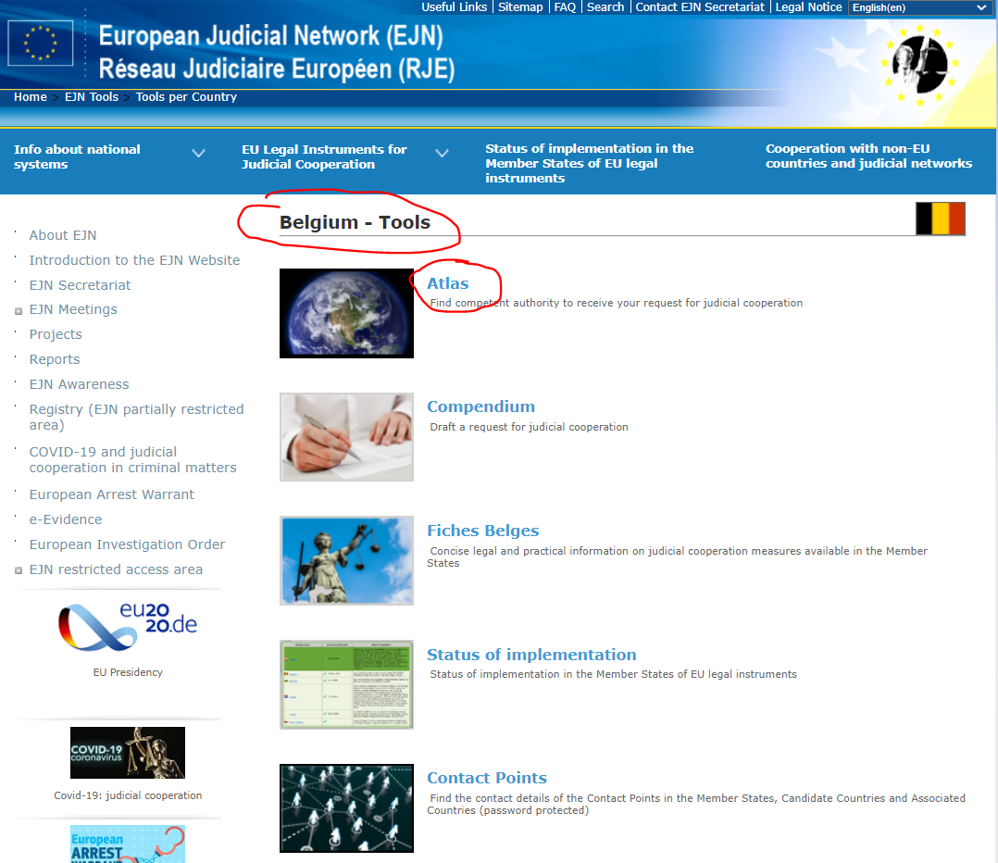

2. Selectăm măsura 905. Execution of a Supervision Measure/Punerea în executare a unei măsuri de supraveghere (pe site nu apare varianta tradusă). Apoi selectăm secţiunea Next astfel cum este prezentat mai jos.
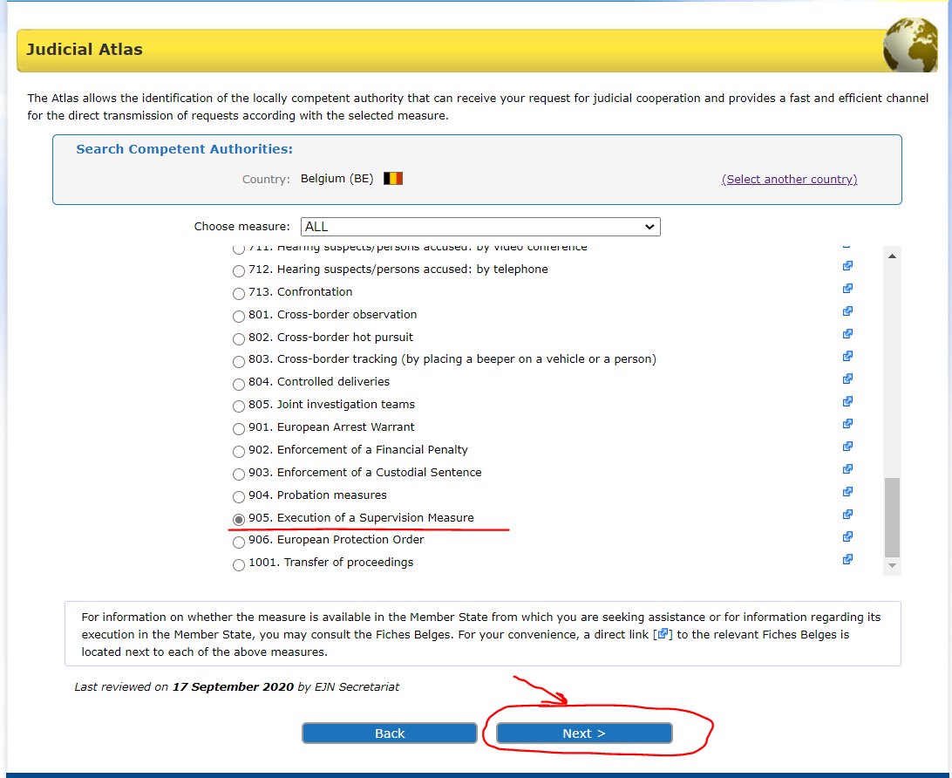

3. Introducem Bruxelles. Apoi selectăm secţiunea Next astfel cum este prezentat mai jos.

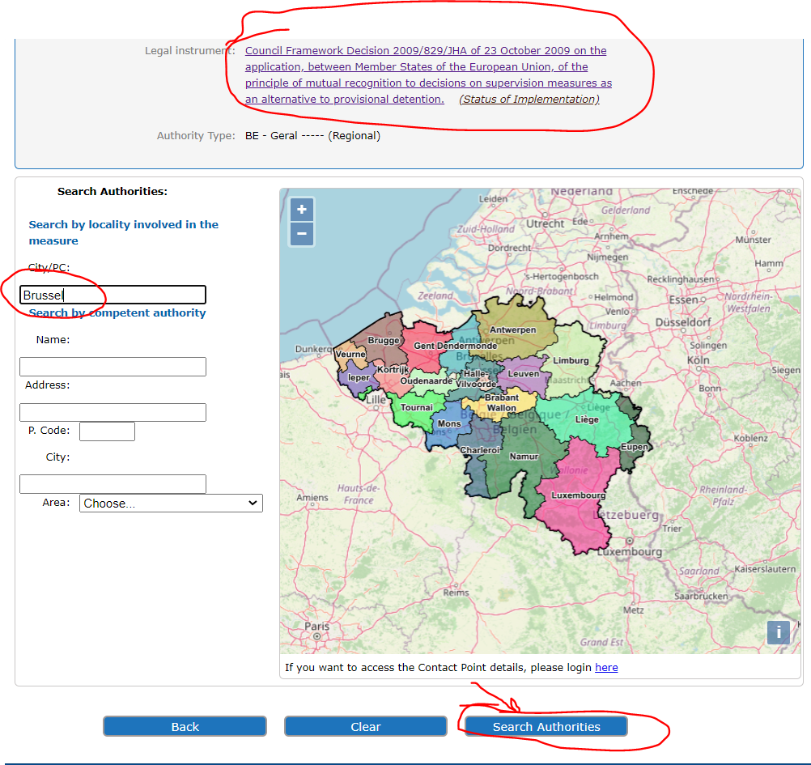

4. În final vom avea un rezultat precum cel prezentat mai jos.

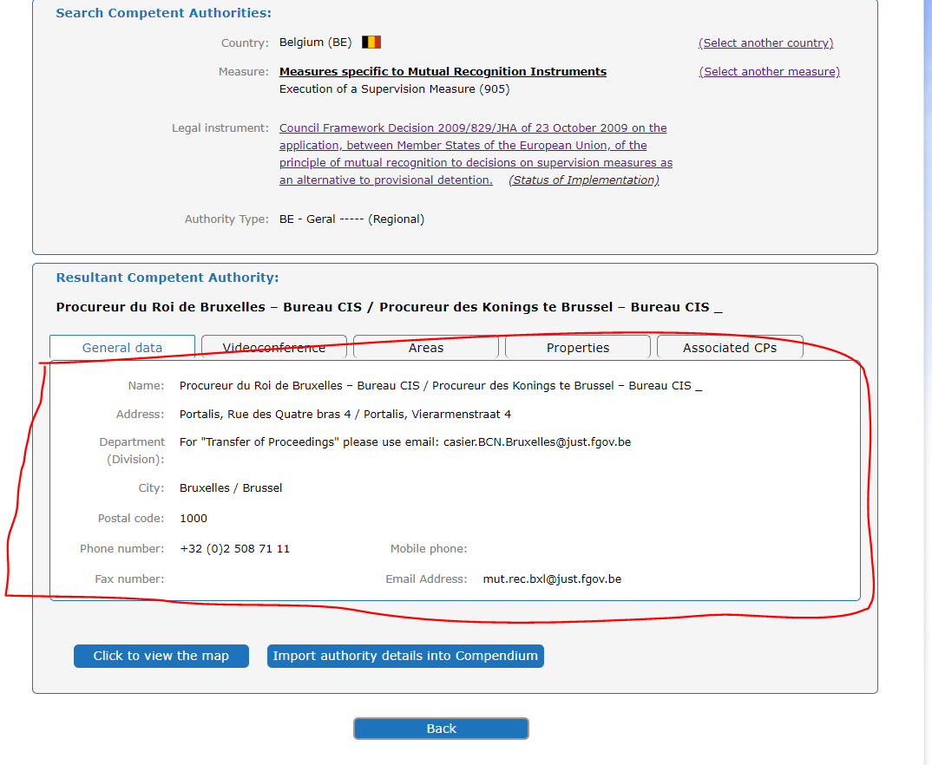

- O autoritate franceză competentă intenţionează să transfere supravegherea inculpatului B.C. care domiciliază în Vigo, Spania.

1. Pentru a identifica autoritatea competentă, alegem Spania în calitate de țară selectată (ES). Apoi selectăm secțiunea Atlas astfel cum este prezentat mai jos.
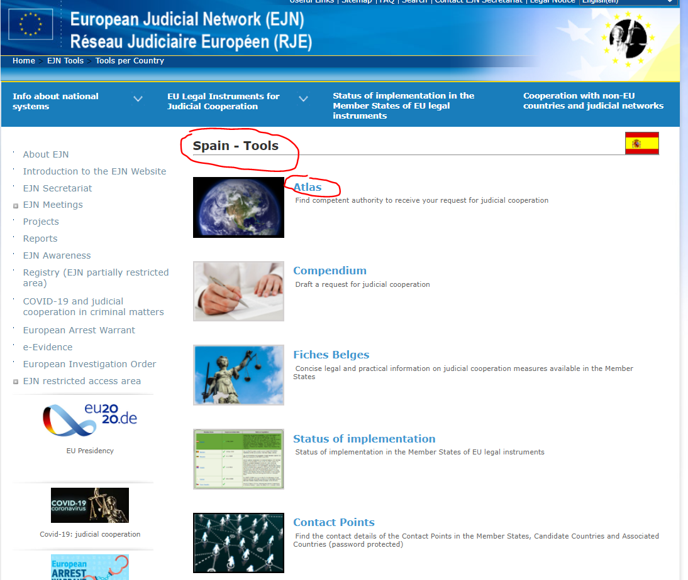

2. Selectăm măsura 905. Execution of a Supervision Measure/Punerea în executare a unei măsuri de supraveghere (pe site nu apare varianta tradusă). Apoi selectăm secţiunea Next astfel cum este prezentat mai jos.
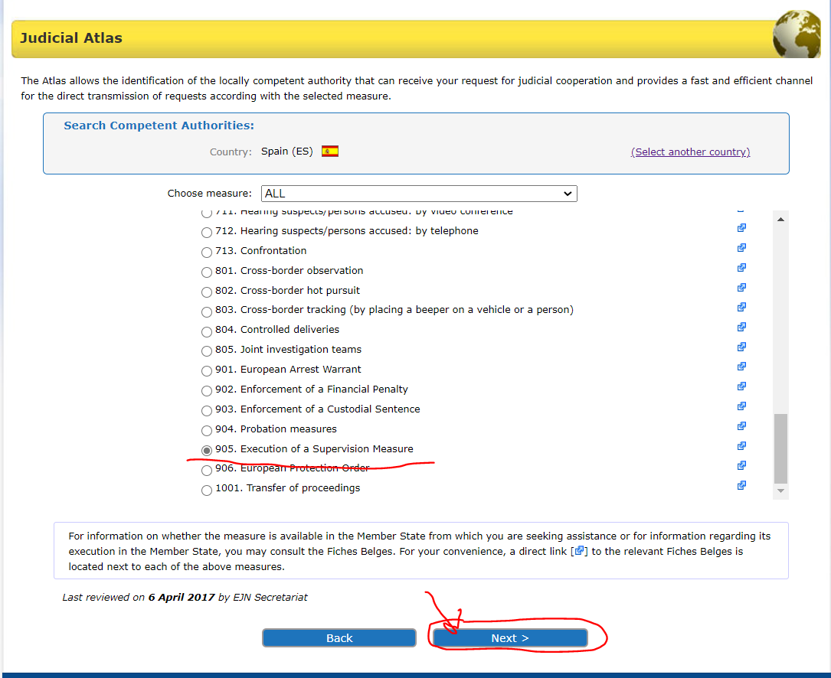
3. Aici trebuie să alegem dintre 3 opţiuni. Vom selecta Regimul General astfel cum se menţionează în cerinţele exerciţiului. Apoi selectăm secţiunea Next astfel cum este prezentat mai jos.

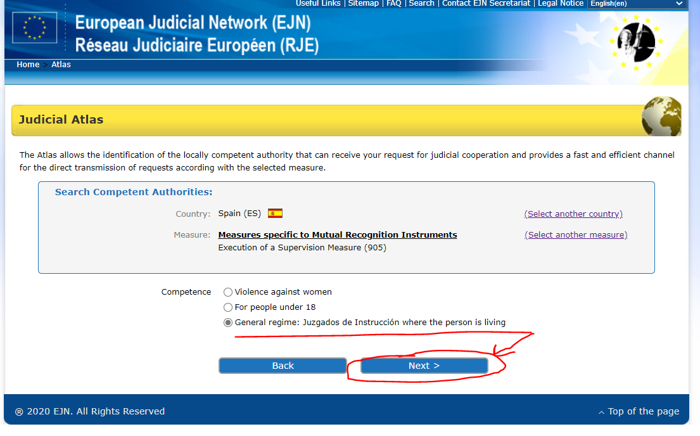

4. Introducem Vigo (Spania). Apoi selectăm secţiunea Next astfel cum este prezentat mai jos.

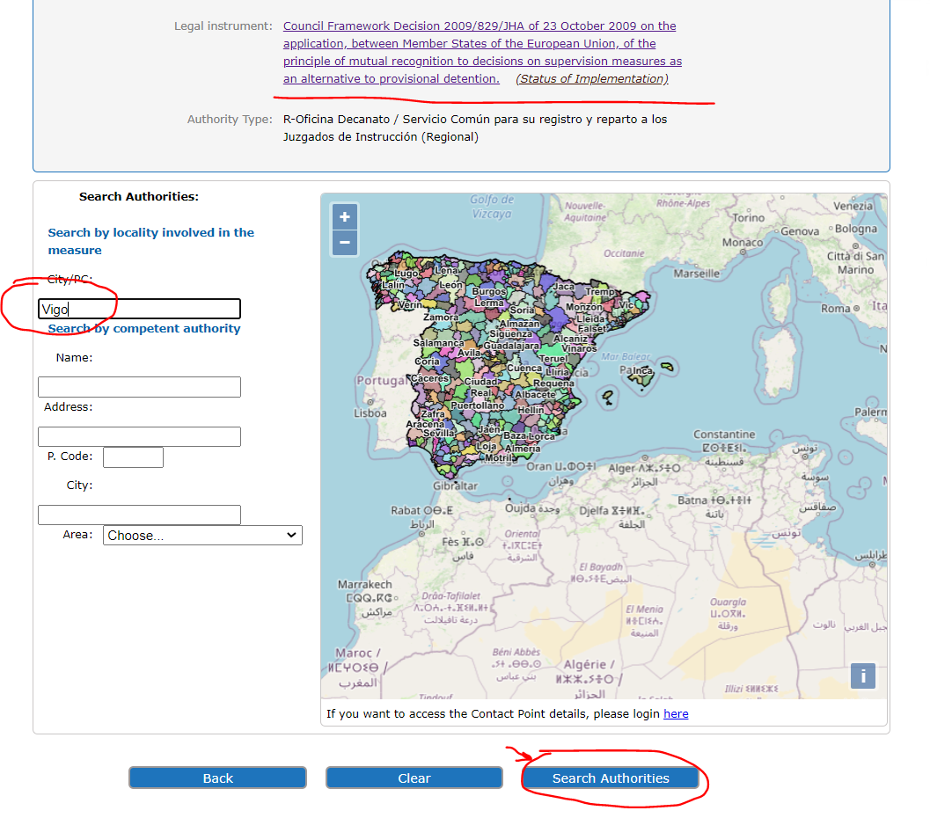

5. În final vom avea un rezultat precum cel prezentat mai jos.

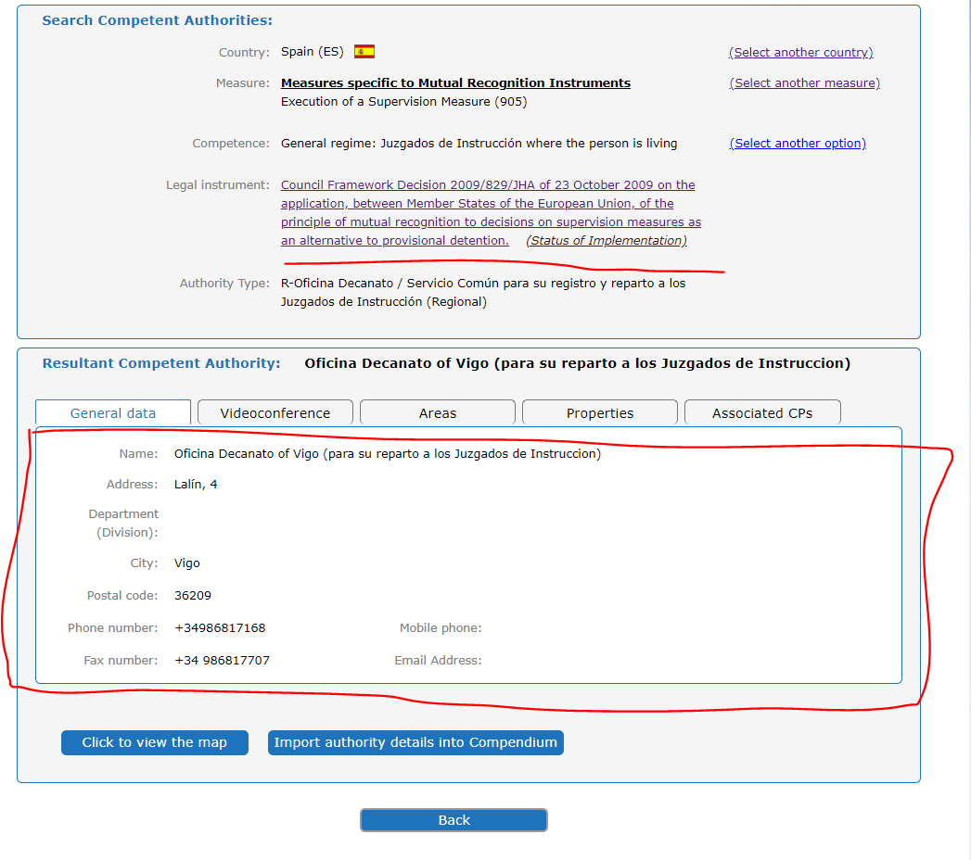

- O autoritate spaniolă competentă intenţionează să transfere supravegherea inculpatului M.M. care domiciliază în Viena, Austria.

1. Pentru a identifica autoritatea competentă, alegem Austria în calitate de țară selectată (AT). Apoi selectăm secțiunea Atlas astfel cum este prezentat mai jos.

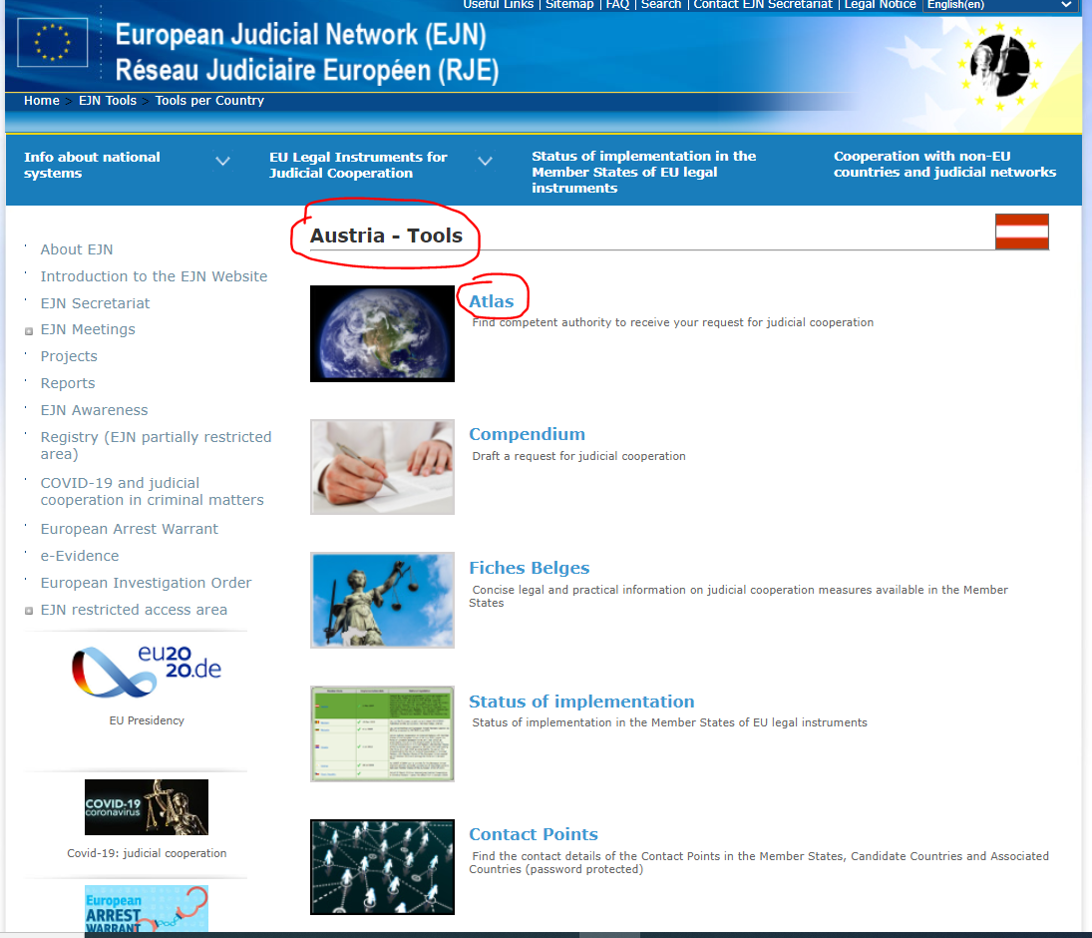

2. Selectăm măsura 905. Execution of a Supervision Measure/Punerea în executare a unei măsuri de supraveghere (pe site nu apare varianta tradusă). Apoi selectăm secţiunea Next astfel cum este prezentat mai jos.
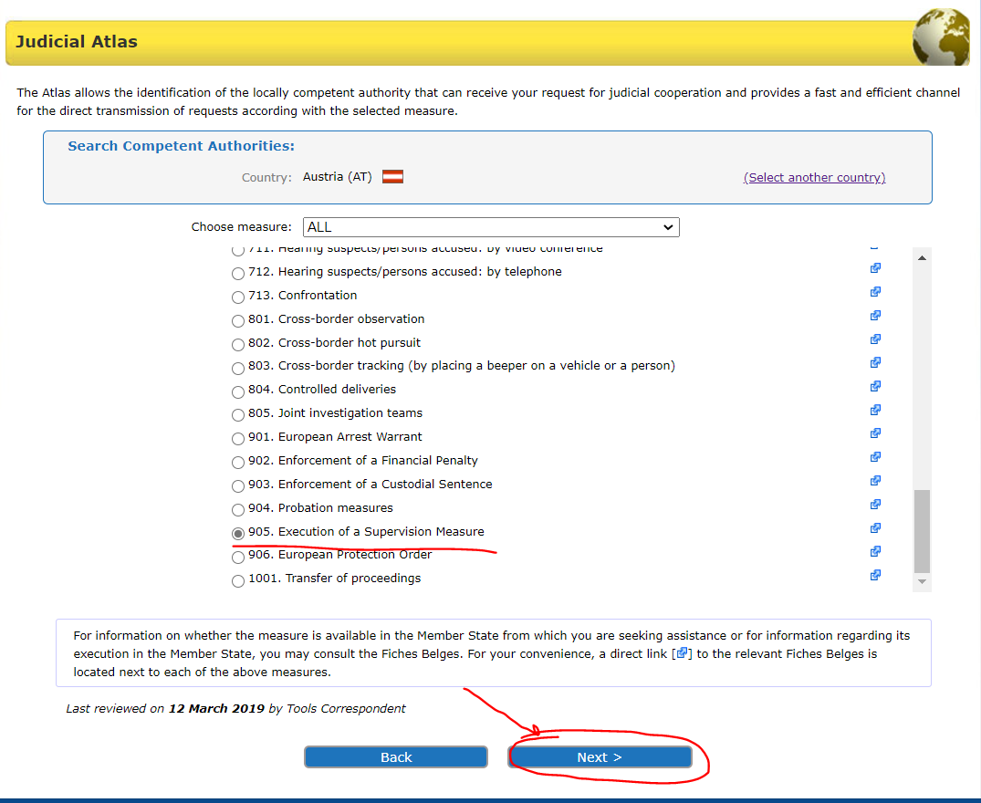

3. Introducem Viena (Austria). Apoi selectăm secţiunea Next astfel cum este prezentat mai jos.
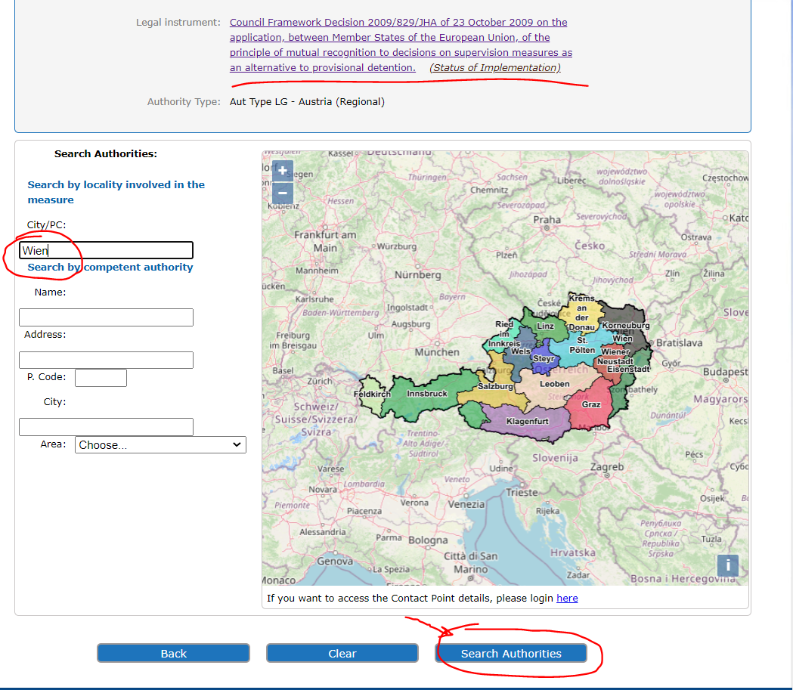

4. În final vom avea un rezultat precum cel prezentat mai jos.
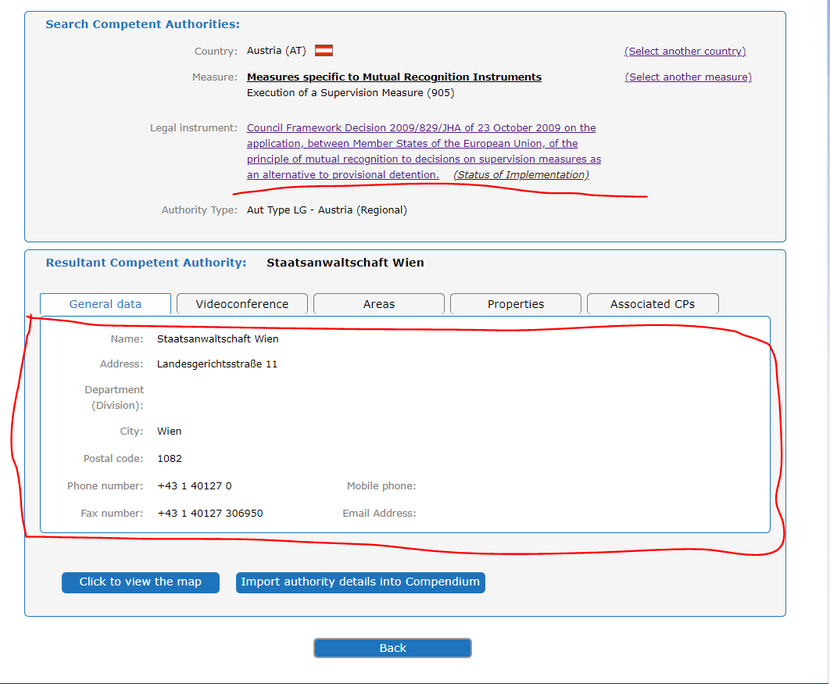

Rezolvarea întrebării nr. 4 din Speţă.

Informaţiile privind, atât autorităţile emitente, cât şi cele executante, pot fi consultate pe site-ul web al RJE – www.ejn-crimjust.europa.eu (informaţii disponibile pentru fiecare stat membru):

România – informaţii furnizate mai jos:
https://www.ejn-crimjust.europa.eu/ejn/libdocumentproperties.aspx?Id=1229

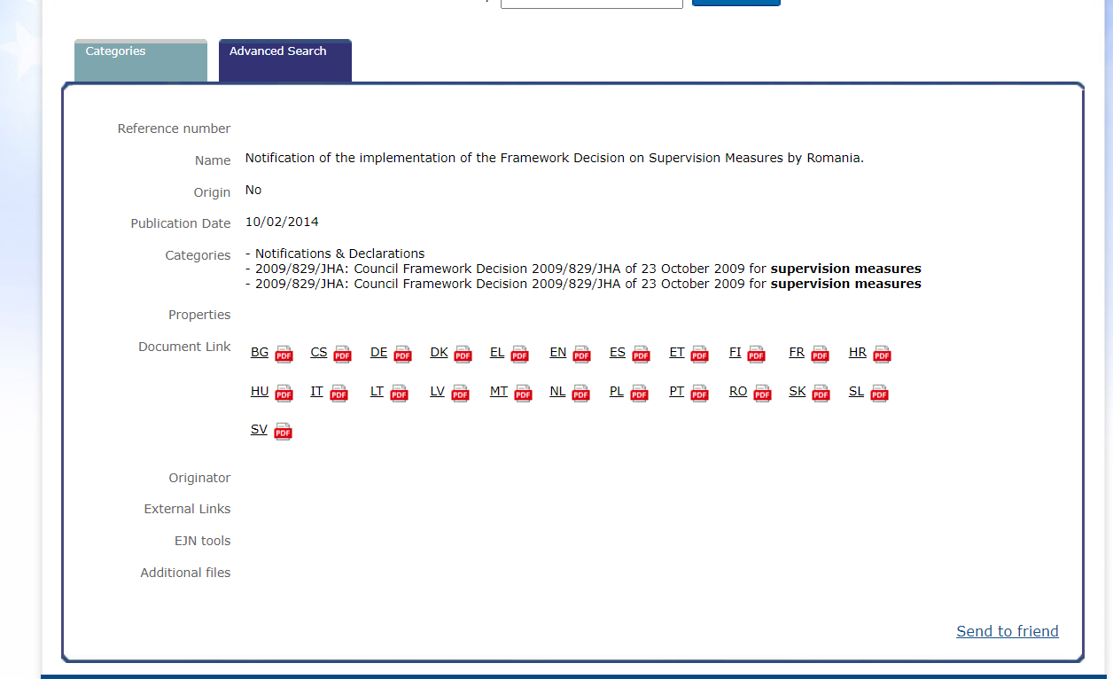

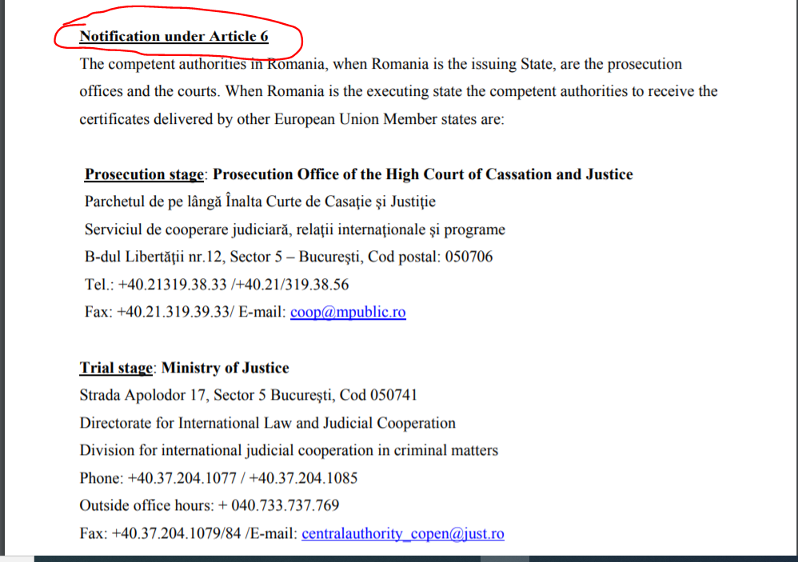
Austria – informaţii furnizate mai jos:
https://www.ejn-crimjust.europa.eu/ejn/libdocumentproperties.aspx?Id=1176
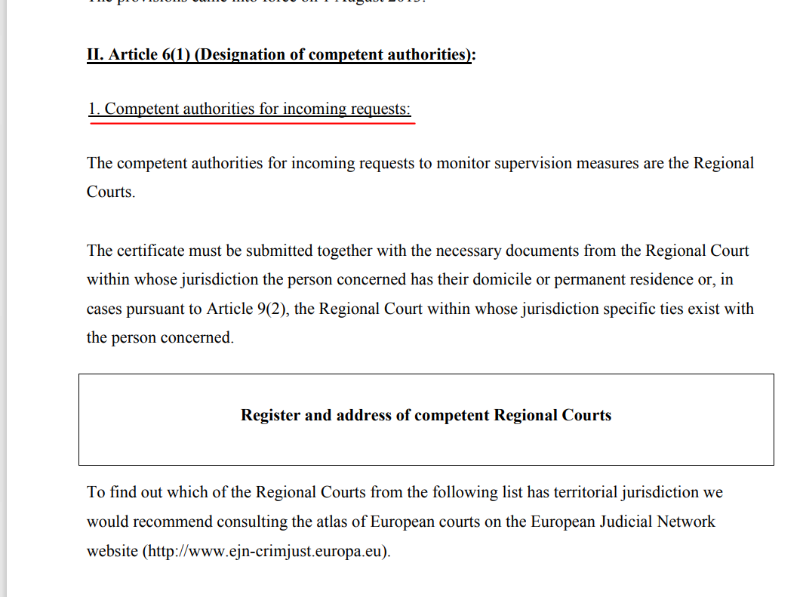

O.J. L 294, 11.11.2009

